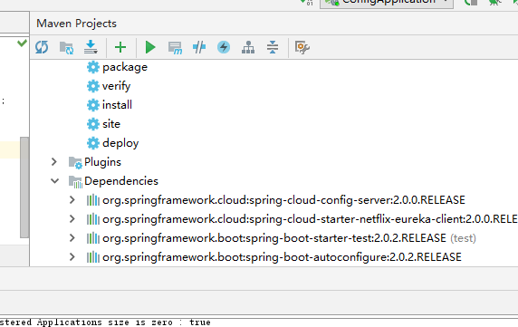
这里会报错
Pom文件里配置
<project>
这里加指定的仓库
<repositories>
<repository>
<id>spring-milestones</id>
<name>Spring Milestones</name>
<url>https://repo.spring.io/milestone</url>
<snapshots>
<enabled>false</enabled>
</snapshots>
</repository>
</repositories>
</project>

